Aula Prática 3 - SBD

Alunos: Antonio Carlos Neto 11611BCC054

João Paulo de Oliveira 11611BCC016

Marcelo Mendonça Borges 11611BCC020

1. Mapeamento do modelo entidade-relacionamento do exercício (em papel). Cadeia de farmácias a)

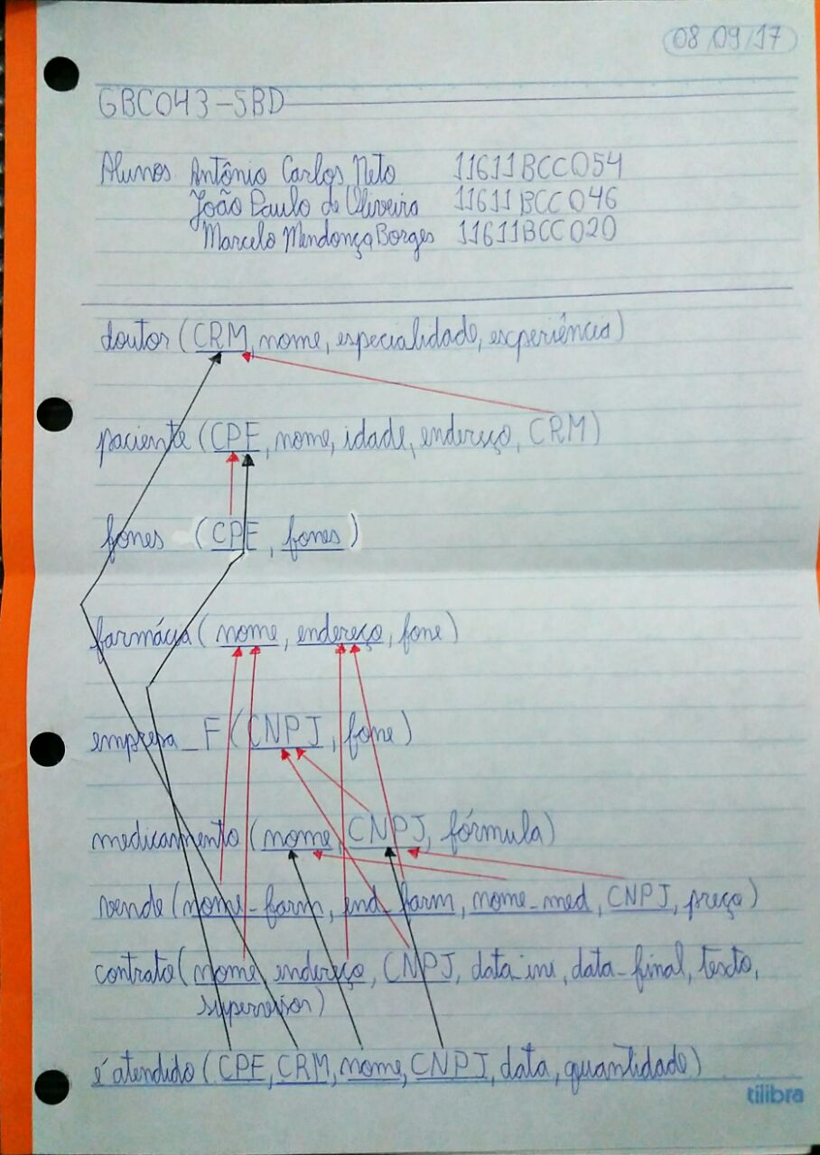

b) Modelo obtido em 1:

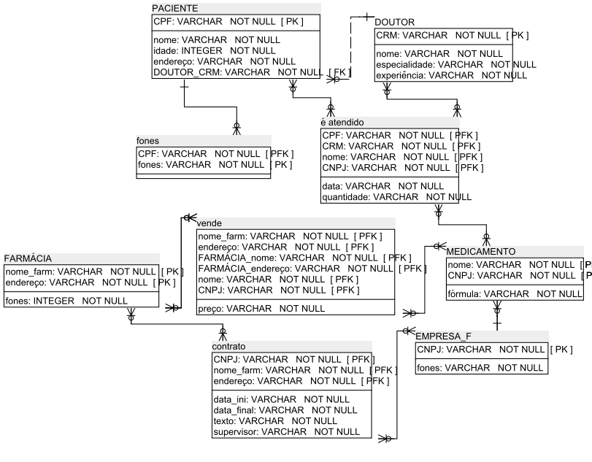

c) Mapeamento do modelo entidade-relacionamento do exercício (em papel). Cadeia de farmácias c):

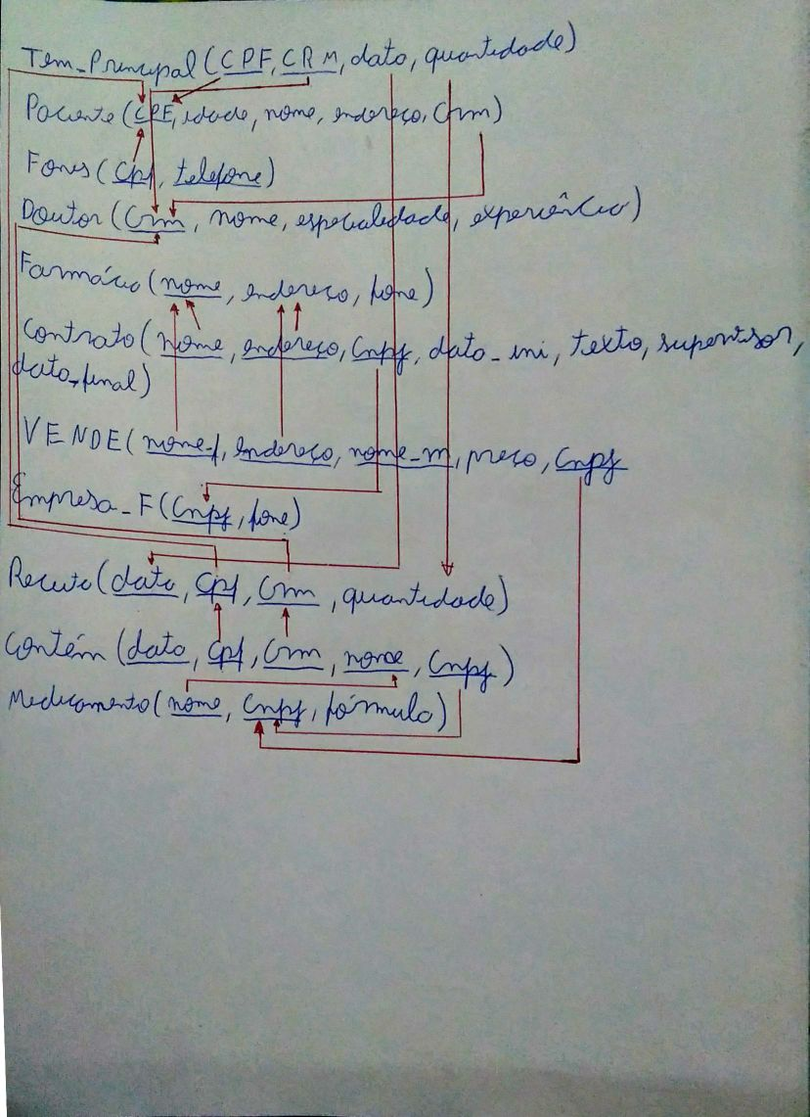

d) Modelo obtido em b:

